CENTRO PAULA SOUZA
ETEC PROF. MASSUYUKI KAWANO
Ensino Médio com Habilitação Profissional de Técnico em Desenvolvimento de Sistemas

Júlio César Duque Júnior
Paulo Ricardo Mussi
Maxsuel Rodrigues Santos
Rhyan Augusto Rodrigues
Rafael Arauja Ladeira

GESTOON: APLICATIVO DE GESTÃO DE TAREFAS

Tupã
2026
Júlio César Duque Júnior
Paulo Ricardo Mussi
Maxsuel Rodrigues Santos
Rhyan Augusto Rodrigues
Rafael Arauja Ladeira

GESTOON: APLICATIVO DE GESTÃO DE TAREFAS

Trabalho de Conclusão de Curso apresentado ao curso Ensino Médio com Habilitação Profissional de Técnico em Desenvolvimento de Sistemas da ETEC Prof. Massuyuki Kawano, orientado pelo Prof. Me. Ewerton José da Silva como requisito parcial para obtenção do título de Técnico em Desenvolvimento de Sistemas.

Tupã
2026
ETEC PROF. MASSUYUKI KAWANO
Técnico em Desenvolvimento de Sistemas Integrado ao Ensino Médio

Júlio César Duque Júnior
Paulo Ricardo Mussi
Maxsuel Rodrigues Santos
Rhyan Augusto Rodrigues
Rafael Arauja Ladeira

GESTÃO DE TAREFAS

Apresentação para a Banca em caráter de validação do título de Técnico em Desenvolvimento de Sistemas.

BANCA EXAMINADORA:

Prof. Ms. Ewerton José da Silva
Orientador

Prof. Nome do professor
Avaliador interno

Nome do convidado
Avaliador externo

Tupã, 02 de dezembro de 2026
Agradecimento (Opcional)

O(s) autor(es) pode(m) redigir um texto agradecendo àqueles que contribuíram na elaboração do trabalho.

Resumo

A transformação tecnológica no setor varejista tem impulsionado a adoção de sistemas informatizados para aumentar a eficiência operacional, especialmente em supermercados. Diante de desafios como falta de organização na reposição de produtos, dificuldade de controle de escalas e ausência de informações em tempo real, este trabalho propõe o desenvolvimento de um Sistema de Controle de Estoque e Escala de Repositores. A solução é composta por uma API em Node.js com Express, um front-end em Vite.js e um aplicativo mobile em React Native com Expo. Estudos e dados recentes mostram que a automação reduz perdas, melhora a comunicação interna e aumenta o desempenho financeiro das empresas. Assim, o projeto apresenta-se como uma ferramenta acessível e eficiente para pequenos e médios supermercados, promovendo otimização de processos, integração de informações e suporte à tomada de decisão. Além disso, oferece uma oportunidade de aplicação prática de conhecimentos adquiridos no curso técnico em Desenvolvimento de Sistemas.

LISTA DE ILUSTRAÇÕES

Nenhuma entrada de índice de ilustrações foi encontrada.

LISTA DE QUADROS

Quadro 1 - Atividades do 1º semestre de 2022 13
Quadro 2 - Atividades 2º semestre 2022 13

LISTA DE TABELAS

Nenhuma entrada de índice de ilustrações foi encontrada.

LISTA DE ABREVIATURAS E SIGLAS

SUMÁRIO

1. INTRODUÇÃO 10
2. DADOS DO PROJETO 12
3. CRONOGRAMA DAS ATIVIDADES/METAS 13
4. OBJETIVOS 15
5. MATERIAIS E MÉTODOS 17
6. ORÇAMENTO OU MEMORIAL DE CÁLCULO 19
7. MONITORAMENTO OU AVALIAÇÃO 20
8. CONSIDERAÇÕES FINAIS 24
REFERÊNCIAS 25
ANEXO(s) (Elemento opcional) 27

- INTRODUÇÃO

A evolução tecnológica tem transformado de maneira significativa os processos de gestão e operação nas empresas do setor varejista, em especial nos supermercados. Com o aumento da competitividade e da demanda por eficiência, torna-se essencial o uso de soluções informatizadas que integrem controle de estoque, gestão de equipe e comunicação em tempo real. Nesse contexto, o presente trabalho propõe o desenvolvimento de um Sistema de Controle de Estoque e Escala de Repositores para Supermercados, composto por uma API desenvolvida em Node.js com Express, um front-end construído em Vite.js e uma aplicação mobile em React Native com Expo.
A necessidade por esse tipo de sistema surge diante dos desafios enfrentados no cotidiano dos supermercados, como a falta de organização na reposição de mercadorias, a demora na identificação de produtos ausentes nas prateleiras e a dificuldade de controle das escalas de trabalho. Segundo reportagem da Confederação Nacional de Dirigentes Lojistas (CNDL, 2024), a ruptura de gôndola — ausência de produtos nas prateleiras — é um dos principais problemas enfrentados pelo varejo, impactando diretamente as vendas e a satisfação do cliente. Especialistas apontam que a principal causa dessas falhas está na falta de informação em tempo real e na comunicação ineficiente entre os setores de estoque e reposição.
Dessa forma, soluções tecnológicas têm se mostrado essenciais para reduzir perdas e otimizar a operação. O uso de sistemas inteligentes já demonstrou resultados expressivos: o Supermercado Carone, por exemplo, obteve uma redução de 78% nas perdas por validade após adotar uma solução automatizada de gestão integrada (ASSOCIAÇÃO BRASILEIRA DAS EMPRESAS DE SOFTWARE, 2023). Outros casos, como o do Supermercado Guanabara, demonstram que a automação e a integração de dados podem reduzir divergências de preços e melhorar o desempenho financeiro em mais de 30% (ABES, 2023).
A relevância do presente projeto reside justamente em oferecer uma solução acessível e adaptada à realidade de pequenos e médios supermercados, permitindo o acompanhamento de atividades e reposições em tempo real, tanto por meio do sistema web quanto pelo aplicativo mobile. Além disso, a adoção de tecnologias modernas e amplamente utilizadas no mercado — como Node.js, React Native e Vite.js — torna o sistema escalável, seguro e com bom desempenho, alinhando-se às boas práticas de engenharia de software.
A literatura técnica também destaca a importância da automatização de processos no ambiente supermercadista. Estudos recentes mostram que a integração entre sistemas de estoque e gestão de equipe melhora significativamente a eficiência operacional (PEREIRA, 2024). Além disso, trabalhos acadêmicos da área de desenvolvimento de sistemas ressaltam a relevância de projetos que unem banco de dados, aplicações web e mobile, promovendo o aprendizado prático e a aplicação direta dos conteúdos estudados durante o curso (DA SILVA, 2025).
Portanto, o sistema proposto neste trabalho busca atender a uma necessidade real do mercado, oferecendo uma ferramenta capaz de organizar as escalas de trabalho, otimizar a reposição de produtos e fornecer informações precisas para a tomada de decisão. Com isso, espera-se contribuir não apenas para a eficiência operacional dos supermercados, mas também para a formação técnica dos desenvolvedores envolvidos, ao aplicar conhecimentos integrados de diversas disciplinas do curso técnico em Desenvolvimento de Sistemas.

- DADOS DO PROJETO

Tipo de obra ou projeto
O presente trabalho caracteriza-se como um Projeto Técnico, voltado ao desenvolvimento de um sistema integrado composto por um site (plataforma web) e um aplicativo mobile, denominado Gestoon. Trata-se de uma solução tecnológica destinada à gestão de tarefas, equipes e processos internos em supermercados de pequeno, médio e grande porte, abrangendo estabelecimentos regionais e nacionais.
Por se tratar de um projeto técnico, sua estruturação baseia-se em esquemas, fluxos de dados, gráficos operacionais e demais informações sistematizadas que fundamentam as decisões técnicas e o desenvolvimento empírico do sistema. O projeto contempla a concepção, arquitetura, funcionalidades e requisitos necessários para que o produto final cumpra seu objetivo de otimizar a administração de colaboradores dentro do ambiente supermercadista.

Localização ou área de abrangência
O sistema Gestoon é projetado para operar de forma online, com abrangência regional e nacional, sendo acessível por qualquer supermercado que possua conexão à internet. Por ser uma plataforma web e mobile, sua aplicação estende-se tanto ao ambiente interno do estabelecimento quanto ao gerenciamento remoto, conforme permissões definidas pelos administradores do sistema.

Equipe técnica e qualificações
O projeto é desenvolvido por uma equipe multidisciplinar, composta por profissionais capacitados nas áreas de Tecnologia da Informação, Análise e Desenvolvimento de Sistemas, Programação Web e Mobile, Design de Interfaces (UI/UX) e Gestão de Projetos Tecnológicos. Esses profissionais possuem conhecimentos técnicos em arquitetura de software, modelagem de dados, desenvolvimento front-end e back-end, metodologias ágeis e implementação de soluções corporativas voltadas para otimização de processos.

Análise do Sistema
O Gestoon é um sistema de gestão operacional voltado para supermercados, cujo principal objetivo é organizar, acompanhar e otimizar o fluxo de tarefas realizadas pelos funcionários, além de registrar seu desempenho e progressão. A plataforma reúne em um único ambiente digital todos os aspectos essenciais da administração de equipes, permitindo maior controle, transparência e eficiência no ambiente de trabalho.
As principais funcionalidades incluem:
Designação de tarefas aos funcionários em tempo real.
Monitoramento de produtividade, com indicadores de performance individuais e setoriais.
Geração de relatórios gerenciais, operacionais e estatísticos.
Cadastro e gerenciamento de funcionários e setores internos.
Promoções, atualizações de cargo e registro de progressão profissional.
Sistema de notificações internas, garantindo comunicação direta e centralizada.
Ambiente de comunicação corporativa, permitindo troca de mensagens e avisos entre gestores e equipe.
Disponibilidade em site (para gestão administrativa) e aplicativo mobile (para uso operacional dos funcionários).
A análise evidencia que o Gestoon atende a uma demanda crescente por ferramentas de organização, produtividade e comunicação interna no setor supermercadista, proporcionando maior eficiência organizacional e facilitando o acompanhamento das atividades diárias da equipe.

- CRONOGRAMA DAS ATIVIDADES/METAS

Mensuração do tempo para desenvolvimento e conclusão do projeto

Quadro 1 - Atividades do 1º semestre de 2025
ATIVIDADE | FEV | MAR | ABR | MAI | JUN | JUL
Definição do Tema | x | x
Problematização |  |  | x
Identificação de fontes |  |  | x
Análise do Sistema
Prototipação do sistema
Fonte: Autoria própria

Quadro 2 - Atividades 2º semestre 2025
ATIVIDADE | JUL | AGO | SET | OUT | NOV | DEZ
Modelagem de dados |  |  |  | x
Criação do banco de dados |  | x
Criação da API |  |  | x
Aprimoramento da API |  |  |  | x | x
Desenvolvimento do Leiaute
Programação do software
Documentação do Trabalho |  |  |  |  | x
Preparo da apresentação do trabalho
Teste e Validação de erros
Apresentação do Trabalho
Fonte: Autoria própria

- OBJETIVOS

Objetivo Geral:
• Desenvolver um sistema integrado de controle de estoque e gestão de escala de repositores para supermercados, composto por uma API em Node.js com Express, um front-end em Vite.js e um aplicativo mobile em React Native com Expo, de modo a otimizar a reposição de mercadorias, melhorar a comunicação interna e fornecer informações em tempo real para apoiar a tomada de decisões operacionais.

Objetivos Específicos:
• Analisar os principais desafios enfrentados pelos supermercados relacionados à reposição de produtos, rupturas de gôndola e organização das escalas de trabalho.
• Projetar e implementar a API do sistema utilizando Node.js com Express, garantindo integração eficiente entre os módulos e o banco de dados.
• Desenvolver a interface web em Vite.js para o acompanhamento e gerenciamento das atividades de estoque e escala de repositores.
• Criar o aplicativo mobile em React Native com Expo, permitindo que os repositores recebam e atualizem informações em tempo real.
• Integrar as três plataformas (API, web e mobile) de forma sincronizada, assegurando comunicação fluida entre os setores de estoque e reposição.
• Testar e validar o funcionamento do sistema em cenários práticos, verificando sua capacidade de reduzir falhas de comunicação e otimizar processos operacionais.
• Avaliar os impactos do sistema na eficiência da reposição de produtos e na organização da equipe, relacionando os resultados às necessidades identificadas na pesquisa.

- MATERIAIS E MÉTODOS

O desenvolvimento do projeto seguiu uma metodologia estruturada, desde a escolha do tema até a implementação final do sistema de gestão de tarefas para supermercados. O tema surgiu a partir da experiência de um dos integrantes do grupo, que já trabalhou em supermercado e percebeu a necessidade de um controle mais eficiente das atividades diárias. Essa observação motivou a criação de um sistema capaz de organizar, distribuir e acompanhar tarefas, aumentando a eficiência operacional.
Para fundamentar o projeto, foram realizadas pesquisas sobre aplicativos semelhantes, identificando funcionalidades importantes, padrões de interface e boas práticas. Paralelamente, foram conduzidas entrevistas com colaboradores do setor, levantando dificuldades reais, necessidades e expectativas. Com essas informações, foi elaborada a documentação do sistema, incluindo análise de requisitos, MER (Modelo Entidade-Relacionamento), DFD (Diagrama de Fluxo de Dados), DD (Dicionário de Dados) e Termos de Uso, garantindo uma base sólida para o desenvolvimento.
O banco de dados foi implementado com MySQL, utilizando o MySQL Workbench para modelagem, testes e manutenção das tabelas. Foram inseridos registros de teste para validar consultas, relacionamentos e integridade das informações. O MySQL foi escolhido por ser um RDBMS consolidado, confiável e eficiente, com boa performance e ampla adoção em aplicações web (CodePractice.io, 2025). A modelagem e manutenção do banco de dados foram realizadas com MySQL Workbench, ferramenta visual que simplifica a criação, administração e manutenção de bases relacionais (DevMedia, 2024).
A interface e a lógica do sistema foram desenvolvidas com JavaScript e a biblioteca React, utilizando o Visual Studio Code (VSCode) como editor de código. O VSCode é uma ferramenta leve e multiplataforma, compatível com Windows, Mac OS e Linux, e oferece suporte para múltiplas linguagens e frameworks, incluindo JavaScript e React (MACORATTI, 2016). React foi empregado para construir a interface do sistema de forma modular e dinâmica, utilizando componentes reutilizáveis e o Virtual DOM, o que garantiu alta performance e melhor experiência para o usuário (React Documentation, 2025). Além disso, o uso de React facilitou a organização do código, a escalabilidade e a manutenção da aplicação (BachaSoftware, 2024).
Para controle de versões e colaboração, o projeto utilizou GitHub, garantindo registro de alterações, versionamento do código e integração entre os membros da equipe. Essa prática promoveu organização e rastreabilidade de todas as etapas de desenvolvimento, alinhando-se aos conceitos de Engenharia de Software e Práticas de Desenvolvimento.
Durante o desenvolvimento, foram realizados testes contínuos, verificando funcionalidades, integração com o banco de dados, usabilidade e desempenho do sistema. A escolha do design das telas, paleta de cores e fluxos de navegação foi orientada pelos princípios de Interação Humano-Computador (IHC), assegurando uma interface intuitiva e prática para os usuários.
Dessa forma, a combinação entre levantamento de dados, documentação estruturada, utilização de ferramentas modernas e conhecimentos adquiridos nas disciplinas do curso técnico de Desenvolvimento de Sistemas permitiu a criação de um sistema funcional, confiável e alinhado com as necessidades operacionais de supermercados.

- ORÇAMENTO OU MEMORIAL DE CÁLCULO

Apresentação dos valores referentes ao projeto seguido.

Pode ser em formato de tabela, focar no custo das ferramentas utilizadas no desenvolvimento, listar todas, até de uso gratuito, apontar também o custo que teria para uma possível hospedagem do site.

- MONITORAMENTO OU AVALIAÇÃO

  - Modelo Entidade Relacionamento (MER)

  - Dicionário de dados (DD)

  - Diagrama de Fluxo de Dados (DFD) ou UML (caso a turma saiba fazer – definir qual será utilizado em aula)

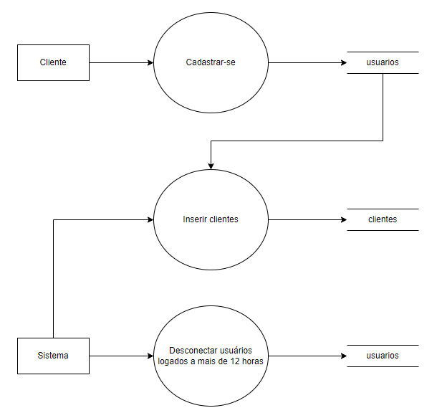

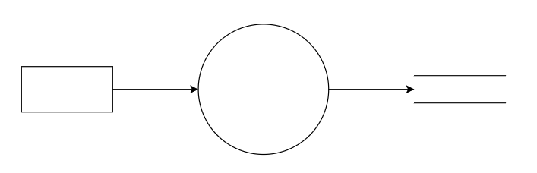

Site para fazer o DFD
draw.io (drawio.com)

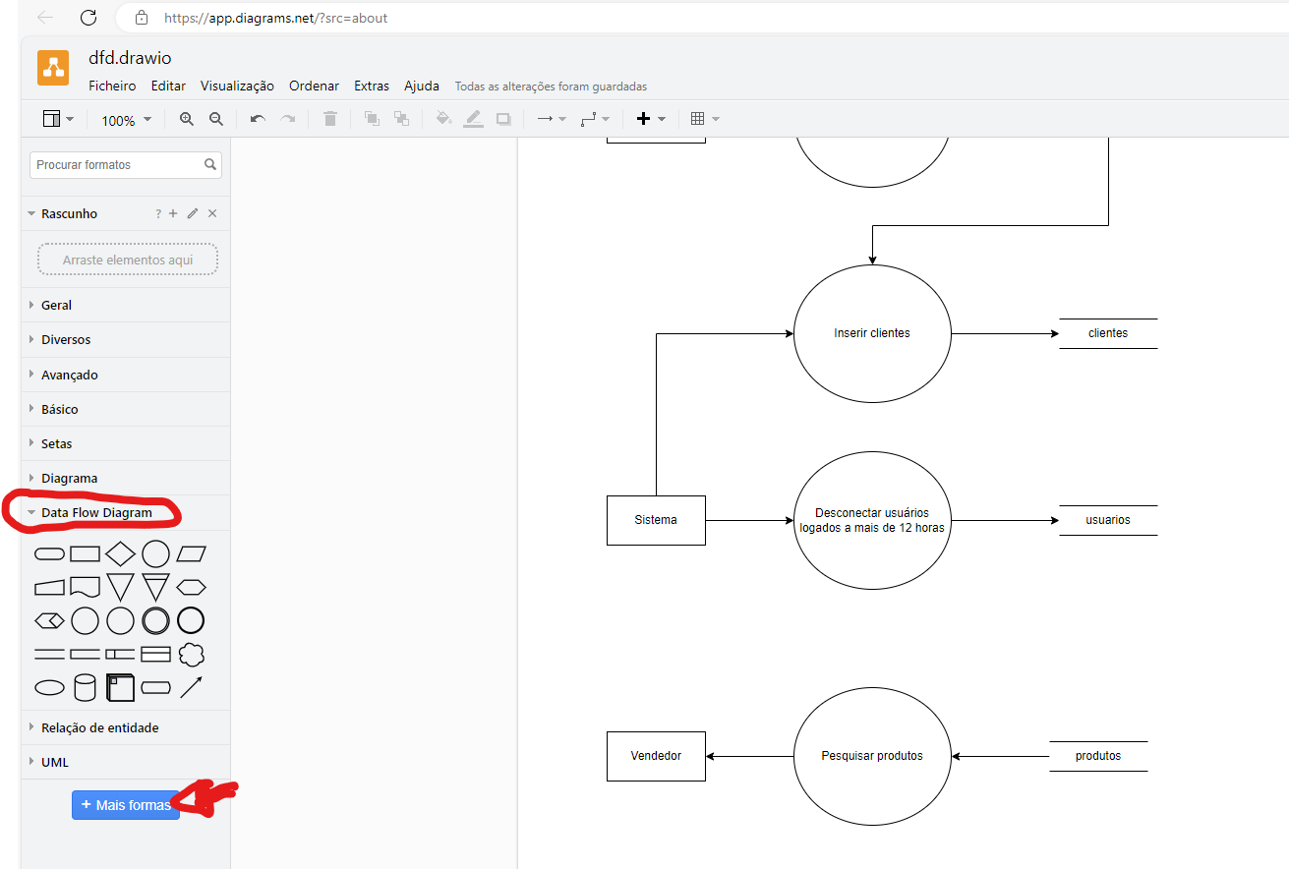

  - Projeto desenvolvido

Trazer as telas do sistema e explicar cada uma

  - Política de Privacidade

https://politicaprivacidade.com/

  - Termos de Uso

https://politicaprivacidade.com/

- CONSIDERAÇÕES FINAIS

Parte final do trabalho no qual são expostas as conclusões correspondentes aos objetivos e hipóteses, apresentados na introdução.
Nesse campo são apontadas as respostas às hipóteses e objetivos do TCC. O ponto de vista dos autores, devidamente embasado pelos dados, conceitos e informações apresentados no desenvolvimento deve ser inserido aqui. Podem ser incluídas breves recomendações e sugestões para trabalhos futuros.

REFERÊNCIAS

Referências (formato ABNT)
ALBUQUERQUE, Felipe et al. Integraçao de Replicaçao Máquina de Estados no Kubernetes. In: Anais do XIX Workshop de Testes e Tolerância a Falhas. SBC, 2018. Disponível em: https://sol.sbc.org.br/index.php/wtf/article/view/2384. Acesso em 20 out. 2023.
LAKATOS, Eva Maria; MARCONI, Marina de Andrade. Fundamentos de metodologia científica. São Paulo: Atlas, 2001.
LUVIZOTTO, Caroline Kraus. Artigo Científico e Monografia: Guia resumido de Redação Científica. Disponível em: https://carolineluvizotto.wordpress.com/2012/01/30/artigocientifico-e-monografia-guia-resumido-de-redacao-cientifica/. Acesso em: 16 dez. 2024.
MACORATTI, José Carlos. Visual Studio Code – Apresentando o editor multiplataforma da Microsoft, 2016. Disponível em: https://imasters.com.br/desenvolvimento/visual-studio-code-apresentando-o-editor-multiplataforma-da-microsoft. Acesso em 19 out. 2023.
MICROSOFT. Conheça a família Visual Studio, 2023. Disponível em: https://visualstudio.microsoft.com/pt-br/#:~:text=o%20Visual%20Studio-,Visual%20Studio%20Code,praticamente%20qualquer%20linguagem%20de%20programa%C3%A7%C3%A3o. Acesso em 20 out. 2023.
OLIVEIRA, S de M de. O funcionamento da autoria nos blogs de divulgação científica. Ling (dis)curso, set. 2011. DOI: https://doi.org/10.1590/S1518-76322011000300008. Acesso em 30 jul. 2026.
PIMENTA, Márcia da Costa. Agendamento de atividades apoiado por sistema multiagente em ambientes virtuais de aprendizagem. 2010.
PEREIRA, Maurício Gomes. Dez passos para produzir artigo científico de sucesso. Disponível em: http://www.scielo.br/pdf/ress/v26n3/2237-9622-ress-26-03-00661.pdf. Acesso em: 16 dez. 2024.
SILVA, Ewerton José da. 038 - MODELO-2023-TCC (apostila de aula). Tupã, 2023.
MOTA, João Victor Bizinotto. Otimização de processos dos canais de atendimento remoto de compra para melhoria da satisfação do cliente: estudo de caso em um supermercado no interior de Minas Gerais. 2023. Dissertação (Mestrado em Engenharia de Produção) – Universidade Federal de Uberlândia, Uberlândia, 2023. Disponível em: https://repositorio.ufu.br/handle/123456789/39072. Acesso em: 22 out. 2025.

PAULOUSKI, Éverton. Routine checklist: um sistema para organização e auditoria de rotinas em supermercados. 2024. Trabalho de Conclusão de Curso (Graduação em Tecnologia em Sistemas para Internet) – Universidade Tecnológica Federal do Paraná, Guarapuava, 2024. Disponível em: https://repositorio.utfpr.edu.br/jspui/bitstream/1/34096/1/sistemaautomatizacaochecklist.pdf. Acesso em: 22 out. 2025.

RINALDI, José Guilherme Spasiani; MORABITO, Reinaldo; TACHIBANA, Vilma Mayumi. A importância da rapidez de atendimento em supermercados: um estudo de caso. 2009. Dissertação (Mestrado) – Universidade Estadual Paulista, Bauru, 2009. Disponível em: http://acervodigital.unesp.br/handle/11449/29887. Acesso em: 22 out. 2025.

SEBRAE – Serviço Brasileiro de Apoio às Micro e Pequenas Empresas. Eficiência operacional para supermercados: tipos de perdas e melhorias na eficiência operacional. 2025. Disponível em: https://sebraeplay.com.br/content/eficiencia-operacional-para-supermercados. Acesso em: 22 out. 2025.

SILVA, Eli Lopes da; PRADO, Jorge Moisés Kroll do; BASTIANI, Scheine Neis Alves da Cruz de. Indicadores de gestão para o varejo alimentício. Florianópolis: Senac Santa Catarina, 2021. Disponível em: https://repositorio.sc.senac.br/items/d4fe683a-a2ad-4b03-a066-159339a7acd0/full. Acesso em: 22 out. 2025.

SLACK, Nigel; CHAMBERS, Stuart; JOHNSTON, Robert. Administração da produção. 8. ed. São Paulo: Atlas, 2018.

APÊNDICE(s) (Elemento opcional)

Texto ou documento elaborado pelo autor, a fim de complementar sua argumentação. O(s) apêndice(s) é(são) identificado(s) por letras maiúsculas consecutivas, travessão e pelos res- pectivos títulos. Excepcionalmente utilizam-se letras maiúsculas dobradas, na identificação dos apêndices, quando esgotadas as 26 letras do alfabeto.

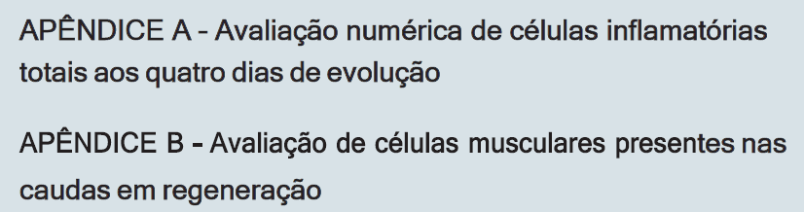

ANEXO(s) (Elemento opcional)

Texto ou documento não elaborado pelo autor, que serve de fundamentação, comprovação e ilustração. O(s) anexo(s) é(são) identificado(s) por letras maiúsculas consecutivas, traves- são e pelos respectivos títulos. Excepcionalmente utilizam-se letras maiúsculas dobradas, na identificação dos anexos, quando esgotadas as 26 letras do alfabeto.

